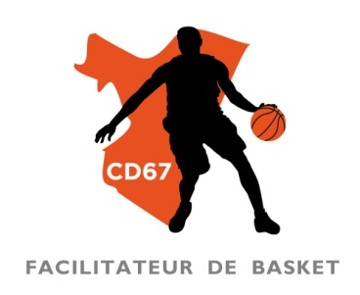
BON DE COMMANDE :
Masques barrière CD67

Afin d’équiper les salariés et les élus ainsi que d’aider les clubs à s’équiper en masques à bas prix, le Comité a commandé des masques personnalisés lavables double épaisseur, vendus au prix d’achat.

Les caractéristiques des masques sont les suivantes :
- 92% polyester + 8% elasthanne (215/m²)
- 185 fils au cm²
- Conception double épaisseur (matériau approuvé AFNOR / DGA, et conforme norme Oeko-Tex)
- Lavable à 60° et plus en machine sans altération de l’imprimé
- Format unique 14 x 9 cm à plat + élastique de 16 cm
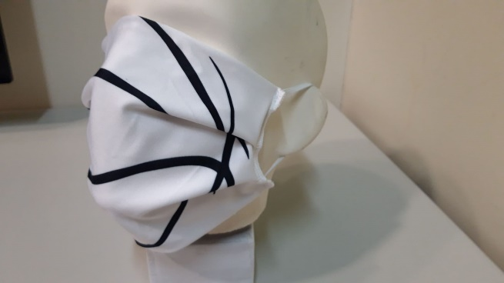
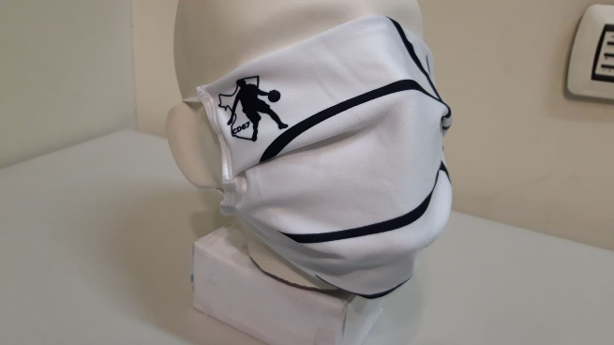

Rappel : ce masque n’est pas un dispositif médical mais convient pour un usage quotidien et dans le respect des mesures de distanciation sociale.

Si vous souhaitez vous équiper en masques CD67 vendus au prix d’achat de 2,50€ / unité, merci de remplir le formulaire ci-dessous et de le transmettre par mail à marketing@basket67.fr.

Il vous sera ensuite possible de venir les récupérer aux bureaux du Comité rue Jean Mentelin à Strasbourg avec le règlement par chèque à l’ordre du CD67 Basket ou par virement bancaire.

Prenez soin de vous !

Bon de commande : masques barrière CD67

Généralités :

Nom :

Prénom :

Club (sans abréviation) :

Fonction au sein du club :

Adresse mail :

Numéro de téléphone :

Masques :

Nombre de masques souhaités : x2,50

Total = €

Règlement :

Par chèque à l’ordre du Comité Départemental du Bas-Rhin de Basket-Ball

Par virement bancaire

Fait le, à

